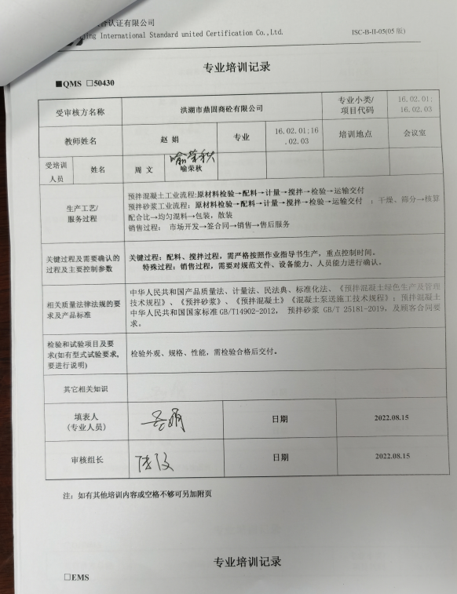

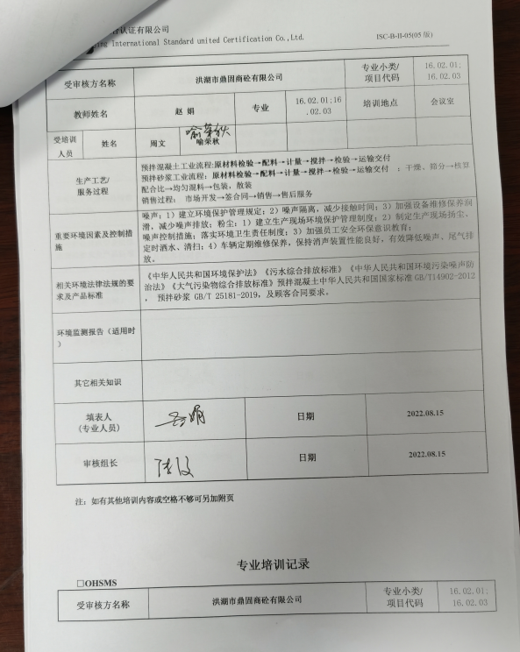

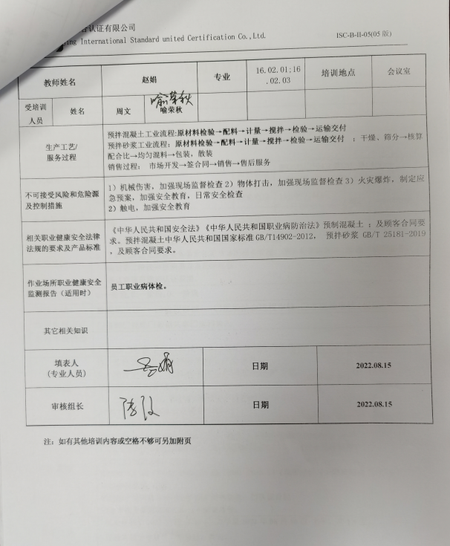

**专业培训记录**

**■QMS** **□50430**

|  |  |  |  |  |  |  |  |  |
| --- | --- | --- | --- | --- | --- | --- | --- | --- |
| **受审核方名称** | | **洪湖市鼎固商砼有限公司** | | | | **专业小类/**  **项目代码** | | 16.02.01;16.02.03 |
| **教师姓名** | | **赵 娟** | | **专业** | 16.02.01;16.02.03 | **培训地点** | | **会议室** |
| **受培训人员** | **姓名** | **周 文** | **喻荣秋** |  |  |  | |  |
| **生产工艺/**  **服务过程** | | 预拌混凝土工业流程: 签订合同→核算配合比→原材料制备→配料→检测→出料→搅拌→装罐车→浇注  预拌砂浆工业流程：干燥、筛分→核算配合比→均匀混料→包装，散装  销售过程： 市场开发→签合同→销售→售后服务 | | | | | | |
| **关键过程及需要确认的过程及主要控制参数** | | 1. 关键控制点是混凝土的搅拌过程，采取人、机、料、法、环管理进行控制：根据混凝土生产的特点，试验室制定“混凝土质量技术控制措施”、“预拌混凝土试，验工作流程”，规定抗压试验方法，依此作为确认过程能力的依据。 2. 对过程设备、能力进行确认。 3. 对操作人员资格进行评定。   对过程能力和人员资格每年进行一次确认。 | | | | | | |
| **相关质量法律法规的要求及产品标准** | | 《预拌混凝土绿色生产及管理技术规程》、《预拌混凝土》《混凝土泵送施工技术规程》预制混凝土 楼梯JG/T562-2018、预制混凝土 箱涵JG/T2456-2018、预制混凝土外挂墙板应用技术标准JG/T458-2018、预应力混凝土管桩技术标准JG/T406-2017、预应力混凝土T型梁JG/T2329-2016；及顾客合同要求。 | | | | | | |
| **检验和试验项目及要求(如有型式试验要求,要进行说明)** | |  | | | | | | |
| **其它相关知识** | |  | | | | | | |
| **填表人**  **(专业人员)** | |  | | **日期** | | | **2022.08.15** | |
| **审核组长** | |  | | **日期** | | | **2022.08.15** | |

**注：如有其他培训内容或空格不够可另加附页**

**专业培训记录**

**□EMS**

|  |  |  |  |  |  |  |  |  |
| --- | --- | --- | --- | --- | --- | --- | --- | --- |
| **受审核方名称** | | **洪湖市鼎固商砼有限公司** | | | | **专业小类/**  **项目代码** | | 16.02.01;16.02.03 |
| **教师姓名** | | **赵 娟** | | **专业** | 16.02.01;16.02.03 | **培训地点** | | **会议室** |
| **受培训人员** | **姓名** | **周文** | **喻荣秋** |  |  |  | |  |
| **生产工艺/**  **服务过程** | | 预拌混凝土工业流程: 签订合同→核算配合比→原材料制备→配料→检测→出料→搅拌→装罐车→浇注  预拌砂浆工业流程：干燥、筛分→核算配合比→均匀混料→包装，散装  销售过程： 市场开发→签合同→销售→售后服务 | | | | | | |
| **重要环境因素及控制措施** | | 噪声：1）建立环境保护管理规定；2）噪声隔离，减少接触时间；3）加强设备维修保养润滑，减少噪声排放；粉尘：1）建立生产现场环境保护管理制度；2）制定生产现场扬尘、噪声控制措施；落实环境卫生责任制度；3）加强员工安全环保意识教育；  定时洒水、清扫；4）车辆定期维修保养，保持消声装置性能良好，有效降低噪声、尾气排放。 | | | | | | |
| **相关环境法律法规的要求及产品标准** | | 《中华人民共和国环境保护法》《污水综合排放标准》《中华人民共和国环境污染噪声防治法》《大气污染物综合排放标准》预制混凝土 楼梯JG/T562-2018、预制混凝土 箱涵JG/T2456-2018、预制混凝土外挂墙板应用技术标准JG/T458-2018、预应力混凝土管桩技术标准JG/T406-2017、预应力混凝土T型梁JG/T2329-2016；及顾客合同要求。 | | | | | | |
| **环境监测报告（适用时）** | |  | | | | | | |
| **其它相关知识** | |  | | | | | | |
| **填表人**  **(专业人员)** | |  | | **日期** | | | **2022.08.15** | |
| **审核组长** | |  | | **日期** | | | **2022.08.15** | |

**注：如有其他培训内容或空格不够可另加附页**

**专业培训记录**

**□OHSMS**

|  |  |  |  |  |  |  |  |  |
| --- | --- | --- | --- | --- | --- | --- | --- | --- |
| **受审核方名称** | | **洪湖市鼎固商砼有限公司** | | | | **专业小类/**  **项目代码** | | 16.02.01;16.02.03 |
| **教师姓名** | | **赵娟** | | **专业** | 16.02.01;16.02.03 | **培训地点** | | **会议室** |
| **受培训人员** | **姓名** | **周文** | **喻荣秋** |  |  |  | |  |
| **生产工艺/**  **服务过程** | | 预拌混凝土工业流程: 签订合同→核算配合比→原材料制备→配料→检测→出料→搅拌→装罐车→浇注  预拌砂浆工业流程：干燥、筛分→核算配合比→均匀混料→包装，散装  销售过程： 市场开发→签合同→销售→售后服务 | | | | | | |
| **不可接受风险和危险源及控制措施** | | 1）机械伤害，加强现场监督检查2）物体打击，加强现场监督检查3）火灾爆炸，制定应急预案，加强安全教育，日常安全检查   1. 触电，加强安全教育 | | | | | | |
| **相关职业健康安全法律法规的要求及产品标准** | | 《中华人民共和国安全法》《中华人民共和国职业病防治法》预制混凝土 楼梯JG/T562-2018、预制混凝土 箱涵JG/T2456-2018、预制混凝土外挂墙板应用技术标准JG/T458-2018、预应力混凝土管桩技术标准JG/T406-2017、预应力混凝土T型梁JG/T2329-2016；及顾客合同要求。 | | | | | | |
| **作业场所职业健康安全监测报告（适用时）** | |  | | | | | | |
| **其它相关知识** | |  | | | | | | |
| **填表人**  **(专业人员)** | |  | | **日期** | | | **2022.08.15** | |
| **审核组长** | |  | | **日期** | | | **2022.08.15** | |

**注：如有其他培训内容或空格不够可另加附页**